ПРЕДУПРЕДИ ПОЖАР! 01
Управление государственного
Пожарного надзора
ГУ по делам ГО и ЧС
Ярославской области
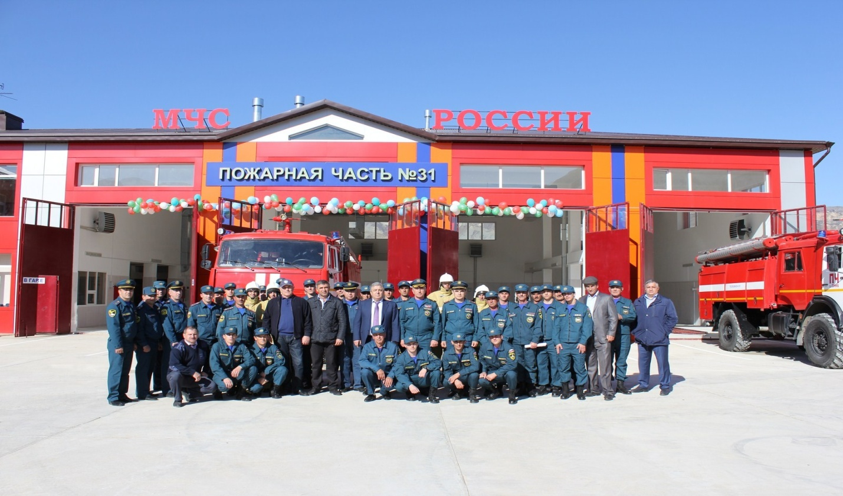
Каждые сутки в Ярославле и Ярославской области
происходит свыше десяти пожаров, на которых в среднем, ежедневно погибает 1 человек.
Из каждых десяти пожаров семь вспыхивают в жилье.
Источником подавляющего большинства трагедий служат.
Неосторожное обращение с огнем
Неосторожность при курение
Неисправность электрического оборудование
Несоблюдение мер пожарной безопасности при пользовании электрическими приборами;
Неисправность газового оборудования и несоблюдение мер пожарной безопасности при его эксплуатации;
Неисправность печного отопления.
Как показывает практика, в основном несчастья начинаются из-за халатности людей. Нередко в огне гибнут сами виновники пожаров, их родственники, соседи. Огонь уничтожает имущество, наносит ущерб живому фонду.
Избежать пожара несложно, если соблюдать простые меры предосторожности. Ознакомьтесь с ними сами и объясните своим близким.
Помните, что всякий небрежно брошенный окурок или спичка могут вызвать пожар. Избегайте курить в постели: именно по этой причине чаще всего происходят пожары и гибнут люди.
Если у вас дома ветхая электропроводка, повреждены электророзетки - не ждите, когда вспыхнет пожар, вызывайте электромонтёров. Для защиты электросетей от коротких замыканий и перезагрузок применяйте предохранители только промышленного изготовления. Не оставляйте включенный телевизор без присмотра и не допускайте малолетних детей к самостоятельному просмотру передач. Выключая телевизор тумблером на панели, выньте также вилку шнура из штепсельной розетки.
Не применяйте открытый огонь для проверки утечки газа – это неминуемо вызовет взрыв; используйте для этой цели мыльный раствор. Не оставляйте без присмотра включенные газовые приборы. Не допускайте к ним малолетних детей. Помните, что сушить бельё над газовой плиткой опасно: оно может загореться.
Не топите не исправленную печь или камин. Не применяйте для растопки легковоспламеняющиеся жидкости. Дымоход не должен иметь трещин - это может привести к пожару.
При использовании предметами бытовой химии соблюдайте осторожность. Большая часть огнеопасна.
Не оставляете малолетних детей в квартире одних, не храните в доступных местах спички, зажигалки и другие огнеопасные предметы.
Выходя из своего дома, проверьте, все ли вы сделали, чтобы защитить его от пожара?
Убедитесь при осмотре, что все электрические приборы, компьютеры, аудио - и видеотехника выключены из розеток.
Не полагайтесь на «режим ожидания» аудио – и видеоаппаратов.
Проверьте, перекрыта ли подача газа.
Помните, что выброшенные из окон окурки часто заносит ветром в открытые окна и на балконы соседних квартир. Закройте окна и форточки вашей квартиры и не храните на незастеклённых балконах сгораемое имущество.
Если пришла беда не теряйтесь.
Заранее придумайте ваши действия в экстремальной ситуации.
Как правило, звонить в единую службу спасения 01
- Наберите номер « 01» (по этому номеру звонят бесплатно).
- Сообщите диспетчеру, что горит, по какому адресу.
- При необходимости уточните, как расположены подъезды к зданию.
- Назовите свою фамилию, уточните фамилию диспетчера, принявшего вызов.
При запахе дыма в подъезде:
- Позвоните в пожарную охрану по телефону «01».
- Если это не опасно, постарайтесь обнаружить очаг пожара, локализовать или потушить его подручными средствами.
- Если из-за сильного задымления лестничной клетки воспользоваться лестницей для выхода наружу невозможно, то оставайтесь в квартире. Закрытая и хорошо уплотнённая дверь надолго защитит вас от опасной температуры и едкого дыма. Во избежание отравления продуктами горения закрывайте щели дверей и вентиляционные отверстия мокрой тканью. Криками о помощи привлекайте внимание прибывших пожарных. Укрываться от дыма до прибытия пожарных можно и на балконе, закрыв при этом за собой балконную дверь.
- Если говорит ваша входная дверь, поливайте водой изнутри, а для организации тушения снаружи до прибытия пожарных позвоните по телефону соседям. Если в помещении много дыма, дышите через мокрую ткань, держась как можно ближе к полу.
В случае пожара в квартире:
- Вызовите пожарную охрану по телефону «01».
- Выведите из квартиры детей и престарелых, сообщите о пожаре соседям.
- Если это не опасно, постарайтесь потушить пожар подручными средствами (водой, мокрой тканью).
- Отключите электроэнергию электрорубильником (автоматом) в квартирном щитке.
- Отключите подачу газа.
- Во избежание притока воздуха к очагу пожара воздерживайтесь от открывания окон и дверей.
- Если ликвидировать очаг пожара своими силами не возможно, немедленно покиньте квартиру, плотно прикрыв за собой дверь. Ни в коем случае не пользуйтесь лифтом это смертельно опасно!
- Прибывшему пожарному караулу сообщите об оставшихся в помещении людях.
- При невозможности эвакуации из квартиры выйдете на балкон и криками о пожаре привлекайте внимание прохожих и пожарных. Вывесите наружу одеяло, простыню или покрывало это общепринятое обозначение призыва о помощи. Если с улицы в помещение проникает дым, закройте окна, оставив снаружи вывешенную простыню, стойте возле окна.
Если пожар на балконе:
- Позвоните в пожарную охрану «01».
- Тушите загорание любыми подручными средствами, так как огонь в подобных случаях быстро распространяется в квартиры верхних этажей.
- Если справиться с пожаром не удалось, закройте балконную дверь и покиньте квартиру.
Если горит телевизор:
1.Отключите телевизор от электросети. Если из-за огня не подойти к электророзетке, то обеспечьте квартиру электрическим автоматом или рубильником.
2. Сообщите о пожаре пожарную охрану по телефону «01».
3. Если это не опасно, постарайтесь потушить пожар. Для этого залейте телевизор водой через отверстия в задней стенке, стоя при этом сбоку от телевизора.
4. Если под рукой не оказалось воды накройте горящий телевизор плотной тканью (покрывалом, одеялом). Без доступа воздуха горения прекратится.
5. Во избежание отравления продуктами горения выведите из помещения всех людей.
6. если справиться с пожаром не удалось, немедленно покиньте помещение, притворив за собой дверь. При загорании других электробытовых приборов действуйте таким же образом.
Если горит на кухне:
- Если загорелся жир на сковороде, то по возможности перекройте подачу газа или электроэнергии.
- Накройте сковороду (кастрюлю) крышкой или плотной тканью. Оставьте сковороду остывать на некоторое время. Запомните: в данном случае применять воду нельзя – горячее масло разольётся на ещё большей площади, и потушить пожар станет значительней сложнее.
- При попадании горящего жира на пол или стены, используйте для тушения любые сыпучие подручные средства, например – стиральный порошок или землю из цветочных горшков.
Если горит дача:
1.Сообщите о пожаре в ближайшую пожарную часть по телефону или через посыльного, оповестите соседей.
2. Выведите из дома всех людей.
3. Отключите электроэнергию и подачу газа.
4. По возможности, примите меры по тушению пожара имеющимся первичными средствами. При этом главные усилия сосредоточите на защите от высокой температуры газовых баллонов, ёмкостей с горючими и легковоспламеняющимися жидкостями.
5. Если пожар застал вас в доме, и нет возможности выйти, спуститесь в подвал или в погреб, плотно закрыв за собой дверь (люк).
Если горит одежда на человеке:
- Не давайте ему бежать – пламя разгорается сильнее, в крайнем случае – повалите на землю.
- Погасите пламя водой или снегом. При необходимости накиньте на горящего человека одеяло или пальто, оставив голову открытой, что бы он ни задохнулся продуктами горения.
- Вызовите скорую помощь.

